Bài 1:
Thực thể | Vai trò / Mô tả
Sách (Book) | Lưu trữ thông tin về từng cuốn sách được bán như: mã sách, tên sách, thể loại, giá, số lượng tồn kho, mã tác giả... Đây là sản phẩm chính của hệ thống.
Tác giả (Author) | Quản lý thông tin của các tác giả như: mã tác giả, họ tên, ngày sinh, quốc tịch... Mỗi tác giả có thể viết nhiều sách.
Khách hàng (Customer) | Lưu thông tin người mua như: mã khách hàng, họ tên, địa chỉ, số điện thoại, email... Mỗi khách hàng có thể đặt nhiều đơn hàng.
Đơn hàng (Order) | Đại diện cho một lần mua hàng của khách. Chứa các thông tin như: mã đơn hàng, ngày đặt, mã khách hàng, tổng tiền, trạng thái đơn hàng.
Chi tiết đơn hàng (OrderDetail) | Là bảng trung gian liên kết Đơn hàng và Sách, lưu thông tin về từng sản phẩm trong một đơn hàng (mã đơn hàng, mã sách, số lượng, đơn giá, thành tiền).

Bài 2:
Tiêu chí | ERD (Entity Relationship Diagram) | Class Diagram
Mục đích | Mô tả cấu trúc dữ liệu và mối quan hệ giữa các thực thể trong hệ thống cơ sở dữ liệu. | Mô tả cấu trúc hướng đối tượng của hệ thống, bao gồm các lớp, thuộc tính, phương thức và mối quan hệ giữa chúng.
Thành phần chính | Thực thể (Entity), Thuộc tính (Attribute), Mối quan hệ (Relationship), Khóa chính – Khóa ngoại. | Lớp (Class), Thuộc tính (Attribute), Phương thức (Method), Mối quan hệ giữa các lớp (Association, Inheritance, Aggregation, Composition).
Cách biểu diễn mối quan hệ | Thường dùng đường nối giữa các thực thể với ký hiệu 1–1, 1–N, N–M để biểu diễn kiểu quan hệ. | Dùng đường nối giữa các lớp với ký hiệu mô tả kiểu quan hệ hướng đối tượng (Association, Inheritance, Dependency, Aggregation, Composition).
Sử dụng trong giai đoạn nào của dự án | Chủ yếu trong giai đoạn phân tích hệ thống và thiết kế cơ sở dữ liệu (Database Design). | Chủ yếu trong giai đoạn thiết kế hệ thống hướng đối tượng và triển khai lập trình (Object-Oriented Design & Implementation).
Ví dụ | ERD cho hệ thống bán sách gồm các thực thể: Sách, Tác giả, Khách hàng, Đơn hàng, Chi tiết đơn hàng và các mối quan hệ giữa chúng. | Class Diagram cho hệ thống bán sách gồm các lớp: Book, Author, Customer, Order, OrderDetail, mỗi lớp có thuộc tính và phương thức riêng (ví dụ: Book.getPrice()).

Bài 3:
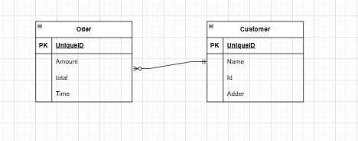
Bài 4:
Entity | Attribute | Kiểu dữ liệu | Vai trò
User | UserID | Integer | Định danh duy nhất cho người dùng
User | Username | String | Tên đăng nhập của người dùng
User | Password | String | Mật khẩu để đăng nhập
User | Role | String | Vai trò của người dùng (Học viên/Giảng viên)
Course | CourseID | Integer | Định danh duy nhất cho khóa học
Course | Title | String | Tên khóa học
Course | Description | String | Mô tả nội dung khóa học
Course | Duration | Integer | Thời gian khóa học (tháng)
Enrollment | EnrollmentID | Integer | Định danh duy nhất cho đăng ký học
Enrollment | UserID | Integer | Định danh của người dùng đăng ký
Enrollment | CourseID | Integer | Định danh của khóa học mà người dùng đã đăng ký
Enrollment | EnrollmentDate | Date | Ngày đăng ký tham gia khóa học

Bài 5:
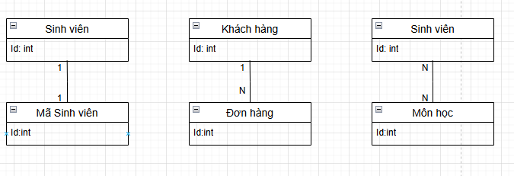
Bài 6: Bảng sau chuẩn hóa 1NF
Bảng: Orders
PK: OrderID

OrderID | CustomerName | Phone | TotalAmount
HD001 | An | 0912345678 | 50,000
HD002 | Bình | 0987654321 | 80,000

- Bảng: OrderItems
PK: (OrderID, ProductName)
FK: OrderID → Orders(OrderID) |
OrderID | ProductName
HD001 | Bút bi
HD001 | Vở
HD001 | Thước
HD002 | Sách
HD002 | Bút chì

Bảng sau chuẩn hóa 2NF
| Bảng: Orders |
| PK: OrderID |
OrderID | CustomerName | Phone | TotalAmount
HD001 | An | 0912345678 | 50,000
HD002 | Bình | 0987654321 | 80,000
| Bảng: Products |
| PK: ProductID |
ProductID | ProductName
P001 | Bút bi
P002 | Vở
P003 | Thước
P004 | Sách
P005 | Bút chì
| Bảng: OrderItems |
| PK: (OrderID, ProductID) <br> FK: OrderID → Orders(OrderID) <br> FK: ProductID → Products(ProductID) |
OrderID | ProductID
HD001 | P001
HD001 | P002
HD001 | P003
HD002 | P004
HD002 | P005

Bảng sau chuẩn hóa 3NF
| Bảng: Customers |
| PK: CustomerID |
CustomerID | CustomerName | Phone
C001 | An | 0912345678
C002 | Bình | 0987654321
| Bảng: Orders |
| PK: OrderID <br> FK: CustomerID → Customers(CustomerID) |
OrderID | CustomerID | TotalAmount
HD001 | C001 | 50,000
HD002 | C002 | 80,000
| Bảng: Products |
| PK: ProductID |
ProductID | ProductName
P001 | Bút bi
P002 | Vở
P003 | Thước
P004 | Sách
P005 | Bút chì
| Bảng: OrderItems |
| PK: (OrderID, ProductID) <br> FK: OrderID → Orders(OrderID) <br> FK: ProductID → Products(ProductID) |
OrderID | ProductID
HD001 | P001
HD001 | P002
HD001 | P003
HD002 | P004
HD002 | P005
Bài 7:
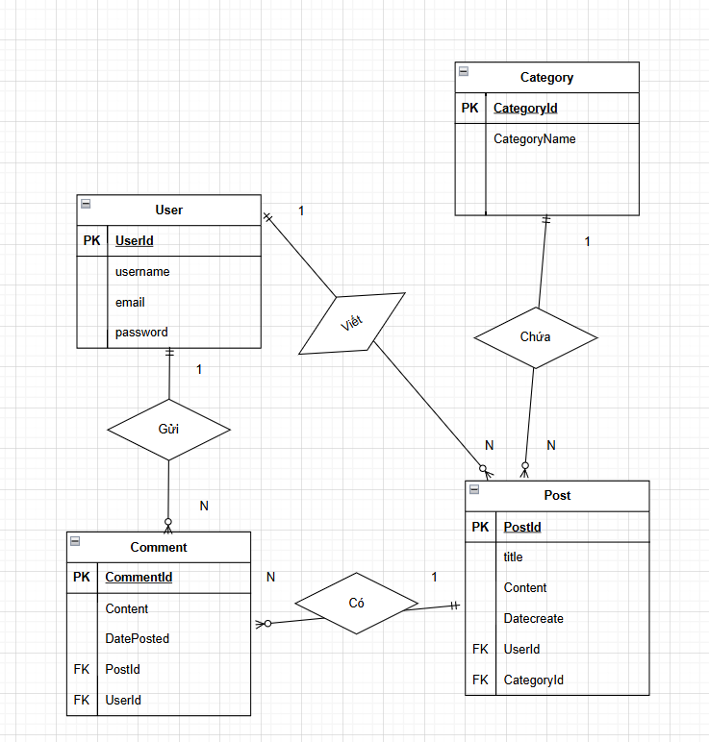

Bài 8:
